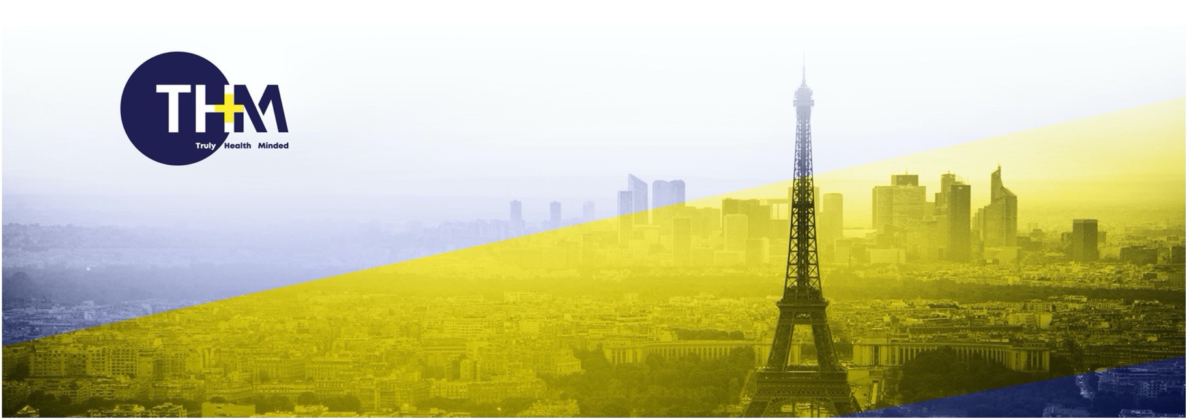

**Communiqué de Presse |** Paris, le 9 juillet 2024

THM Capital Advisory conseille les actionnaires d’Alicante

dans la cession de leur société au groupe Ospi

|  |  |  |  |  |
| --- | --- | --- | --- | --- |
|  |  |  |  | Lauxera Capital Partners |

Le Groupe Ospi (ex- Groupe PSIH) concrétise une seconde acquisition dans le domaine du codage médical et de la valorisation de données de santé grâce à l’Intelligence Artificielle après le rachat de la société Collective Thinking en 2023.

Cette acquisition s’inscrit dans la stratégie de développement du groupe Ospi visant à renforcer son offre pour améliorer l’efficience des établissements de santé et accélérer la recherche clinique au bénéfice des patients. Le rapprochement avec Alicante va permettre à Ospi de bénéficier de l’expertise hospitalière de l’éditeur des Hauts-de-France en enrichissant les applications historiques du Groupe.

Alicante est une des sociétés pionnières depuis 25 ans dans le développement d’une expertise en Intelligence Artificielle centrée sur des moteurs de recherche d’analyse sémantique et dédiée aux établissements de santé. Alicante édite depuis 2018 une suite logicielle permettant aux établissements de santé publics et privés d’optimiser, d’automatiser et de contrôler la qualité de leur codage PMSI (codage des actes médicaux pratiqués), principale source de revenus de ces établissements versés par la CNAM.

Ce rapprochement est le fruit d’un processus d’adossement à un partenaire stratégique mené par THM Capital Advisory pour le compte des actionnaires d’Alicante (actionnaires privés et fonds d’investissement régionaux).

David Delerue, CEO et co-fondateur d’Alicante devient Directeur de la Business Unit Medical Coding : « Nos clients bénéficieront d’une offre unifiée, innovante et d’un accompagnement renforcé grâce à un ADN technique commun entre les sociétés du groupe Ospi. »

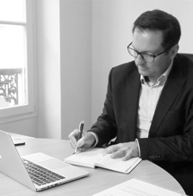

THM Capital Advisory accompagne les Acteurs du monde la Santé à

chaque étape capitale de leur développement.

**THM Capital Advisory – Truly Health Minded**

**PARIS** – 2 rue de Tocqueville, 75 017 Paris – **Tel** : 09 72 22 18 11

**LONDRES** – 11 Epirus Road, Fulham, London SW6 7UR – **Tel** : + 44 77 151 731 98

www.thm-ca.com

**CONSEILS CEDANTS : Financier :** THM Capital Advisory(Thomas Mitard, Aurélien Prost) ; **Juridique** : Bignon Lebray (François Vibert, Félicien Hyest)

**CONSEILS ACQUEREURS : Acquéreur ou Investisseur :** OSPI (Jean-Baptiste Angeloglou, Matthieu André, Élise Massé), Lauxera Capital Partners (Pierre Moustial, Edoardo Fracchia, Victoire Ribert)